รายงานการปฏิบัติราชการประจำเดือน สายงานจราจร
รายงานการปฏิบัติราชการประจำเดือน มีนาคม
ประจำปีงบประมาณ พ.ศ. 2567
สถานีตำรวจภูธรคลองไผ่

4. งานจราจร
มี.ค. 2567
ช่วงวันที่ 1 มี.ค. 2567 ถึง 31 มี.ค.2567 เจ้าหน้าที่ตำรวจจราจรได้มีการประชุมอบรมเกี่ยวกับกฎหมายจราจรเพื่อเสริมความรู้และตรวจความพร้อมในการปฏิบัติหน้า ปล่อยแถวเคารพธงชาติ ก่อนออกปฏิบัติติหน้าที่เป็นประจำทุกวัน
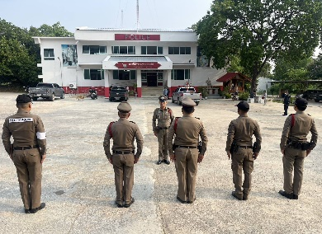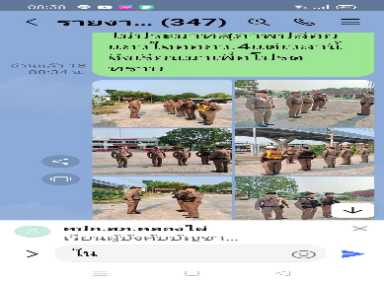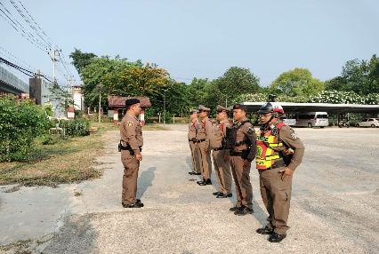
ช่วงวันที่ 1 มี.ค.2567 ถึง 31 มี.ค. 2567 เจ้าหน้าที่จราจรอำนวยความสะดวกด้านการจราจรหน้าสถานศึกษาในพื้นที่รับผิดชอบ จำนวน 36 ครั้ง
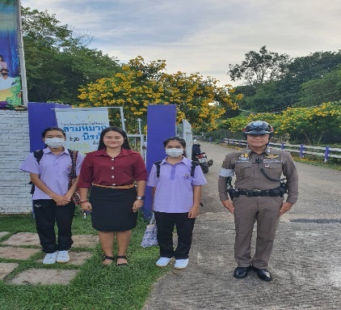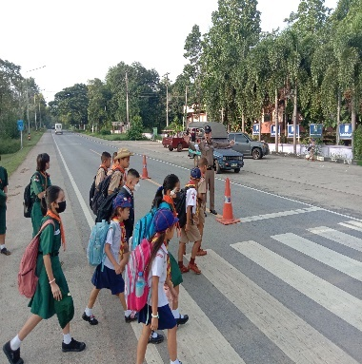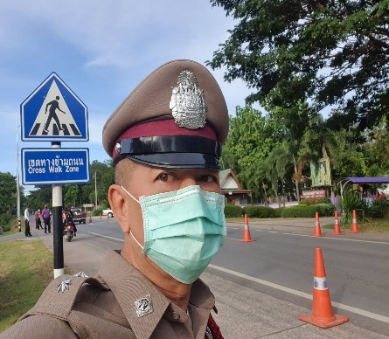
ช่วงวันที่ 1 มี.ค.2567 ถึง 31 มี.ค. 2567 เจ้าหน้าที่จราจรอำนวยความสะดวกด้านการจราจรและตรวจสภาพการจราจรถนนมิตรภาพในพื้นที่รับผิดชอบ ทุกๆ 3 ชั่วโมง เพื่อรายงานผู้บังคับบัญชาทราบ
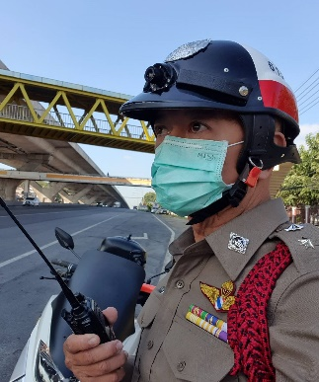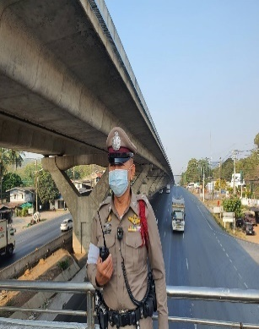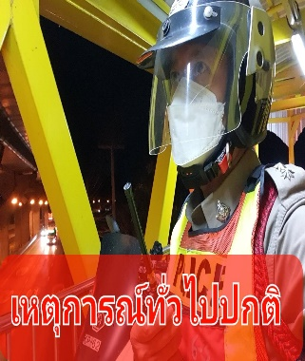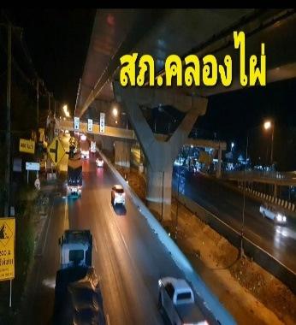
มี.ค.2567
ช่วงวันที่ 1 มี.ค.2567 ถึง 31 มี.ค. 2567 เจ้าหน้าที่จราจรออกพบปะเยี่ยมเยือนประชาชนและนักเรียน “ตามโครงการครู 5 นาที “แนะนำข้อกฎหมายใหม่ๆที่มีความผิดเกี่ยวกับจราจรและสอบถามปัญหาในพื้นที่รับผิดชอบ
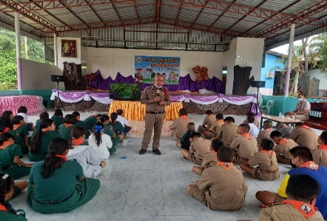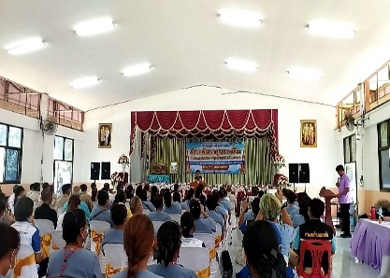
ช่วงวันที่ 1 มี.ค. 2567 ถึง 31 มี.ค. 2567 ชุดปฏิบัติการจราจรได้มีการประชาสัมพันธ์ตรวจร้านซ่อมรถจักรยานยนต์ในพื้นที่รับผิดชอบให้ปฏิบัติตามมาตรการการดัดแปลงสภาพรถที่ผิดกฎหมาย
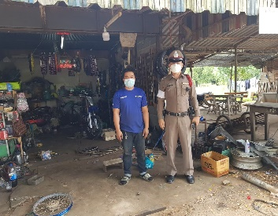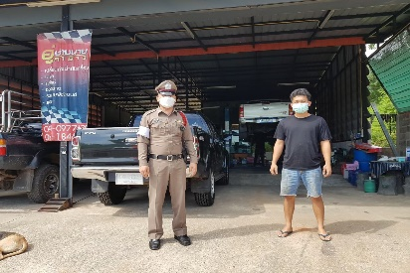
ผลการจับกุมคดีจราจร ช่วงวันที่ 1 มี.ค. 2567 ถึง 31 มี.ค. 2567(จุดตรวจกวดขันวินัยจราจร)
-ไม่สวมหมวกนิรภัย 12 ราย
-ไม่มีใบขับขี่ 5 ราย
-ไม่ติดแผ่นป้ายทะเบียน 10 ราย
-เมาขับ 3 ราย
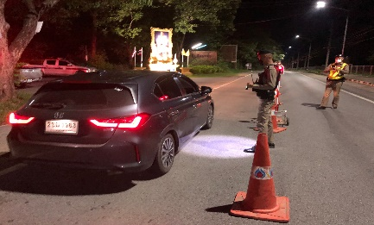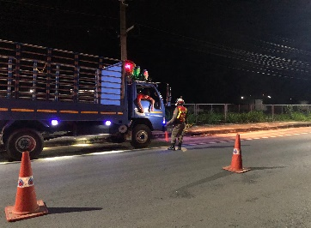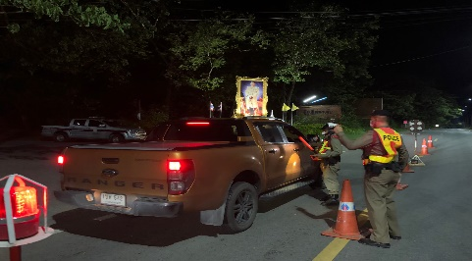
ช่วงวันที่ 1 มี.ค. 2567 ถึง 31 มี.ค. 2567 ช่วยเหลืออำนวยความสะดวกกรณีมีอุบัติเหตุเกิดขึ้นในพื้นที่ จำนวน 0 ครั้ง (ในพื้นที่ไม่มีอุบัติเหตุเกิดขึ้นแต่อย่างใด)

